**奥丁雷神治理提案投票报告**

**目录**

一、 提案内容 2

1.1提案内容截图 2

1.2提案内容原文档 2

二、 投票规则 2

2.1提案规则截图 2

2.2提案规则原文档 2

三、 投票过程 2

四、 投票结果 3

4.1 投票明细原始数据 3

4.2 原始投票统计结果截图 3

4.3 投票复核数据 3

4.4 投票结论 4

1. **提案内容**

**1.1提案内容截图**

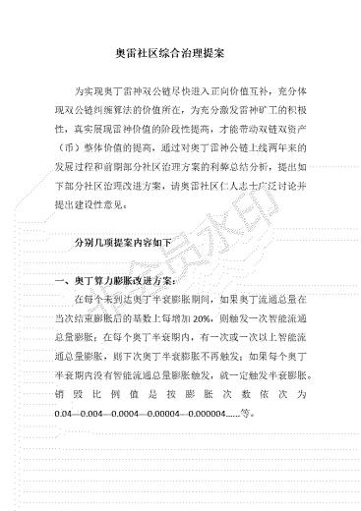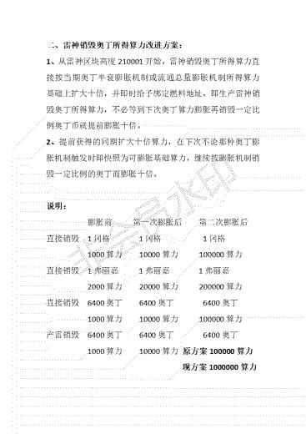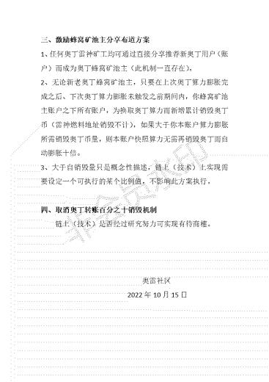

**1.2提案内容原文档**



1. **投票规则**

**2.1提案规则截图**

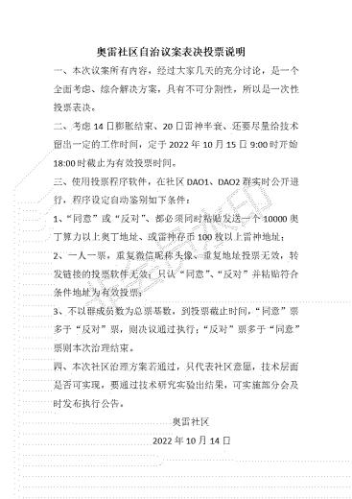

**2.2提案规则原文档**



1. **投票过程**

根据投票说明总体要求，建议Dao微信社群，邀请奥丁 雷神用户进群投票，群满员后立即建立新群，以满足用户投票需求。

使用腾讯统计助手小程序在各个Dao微信社群收集投票结果。

1. **投票结果**

**4.1 投票明细原始数据**



**4.2 原始投票统计结果截图**

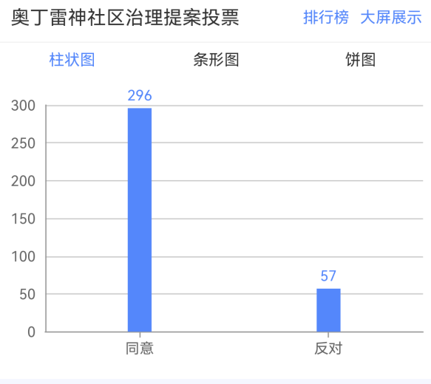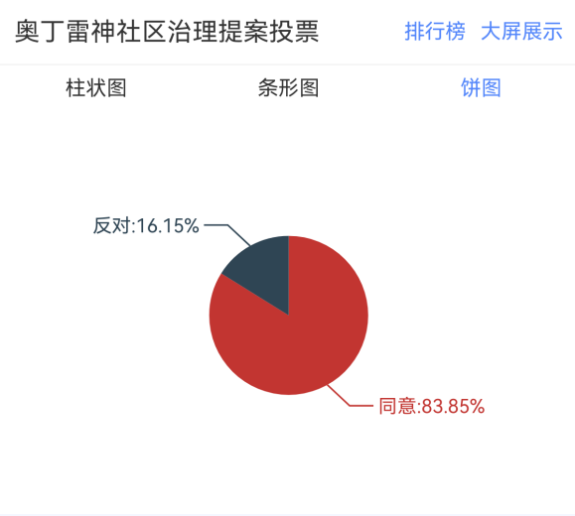



**4.3 投票复核数据**



|  |  |  |  |
| --- | --- | --- | --- |
| **复核数据汇总** | | | |
|  | 有效 | 无效 | |
|  | 满足条件 | 未填写地址 | 算力/雷神不满足要求 |
| 总票数 | 336 | 14 | 3 |
| 同意票数 | 283 | 10 | 3 |
| 反对票数 | 53 | 4 | 0 |

**4.4 投票结论**

a. 根据未复核有效性的投票总数据，参与投票总数为353；其中296票赞同，占比83.85%；57票反对，占比16.15%；赞同票远大于反对票。

b. 根据复核有效性否的投票数据，有效参与总票数为336；其中283有效票赞同，占比84.23%；53有效票反对，占比15.77%；有效赞同票远大于有效反对票。

c. 根据以上结论，本次投票通过《奥丁雷神治理提案》，治理将以提案内容和精神进行。